职业卫生技术报告网上公示单
用人单位 | 山东雷迈新能源车业有限公司 |  |  | 联系人 | 寇益明
项目名称 | 年产20万辆电动摩托车项目 |  |  | 建设地址 | 山东省济宁市金乡县经济开发区金岭路1号
类别 | 职业病危害预评价£ 职业病危害控制效果评价R 职业病危害现状评价£  检测评价□ 其它 □
项目简介 | 山东雷迈新能源车业有限公司地址位于山东省济宁市金乡县经济开发区金岭路1号，公司成立于2018年06月15日，法人代表为王国梁，企业类型：有限责任公司（自然人独资或控股）；注册资本壹亿元整。
报告编号 | JNHAKP2023-007 |  | 报告时间 |  | 2023.07
 | 类别 | 姓名 | 技术职务 |  | 资质证书号
项目组人员名单 | 编写人 | 梁长平 | 高级同等能力 |  | 鲁P20210223
项目组人员名单 | 编写人 | 孔庆南 | 工程师 |  | 鲁J20210228
项目组人员名单 | 编写人 | 赵青 | 工程师 |  | 鲁J20210222
项目组人员名单 | 编写人 | 王翠翠 | 工程师 |  | 鲁P20210467
项目组人员名单 | 编写人 | 于宪成 | 助理工程师 |  | 鲁J20210231
项目组人员名单 | 审核人 | 刘庆和 | 高级同等能力 |  | 鲁P20210218
项目组人员名单 | 签发人 | 孔庆虎 | 工程师 |  | 鲁P20210215
现场调查 | 调查人 | 王翠翠 | 显著标志物前照片 | 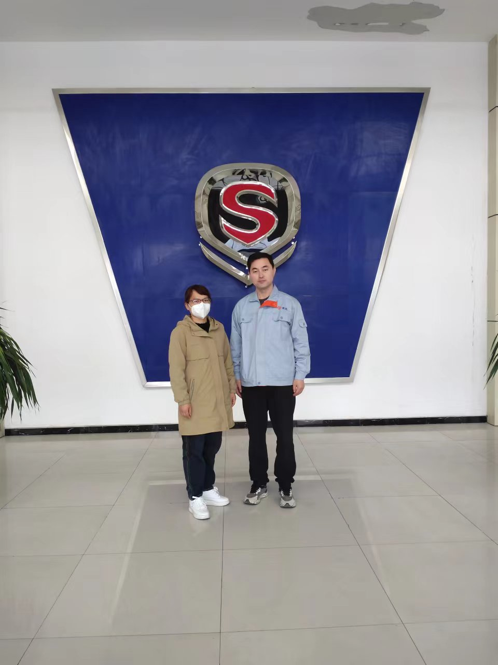 | 工作照片 | 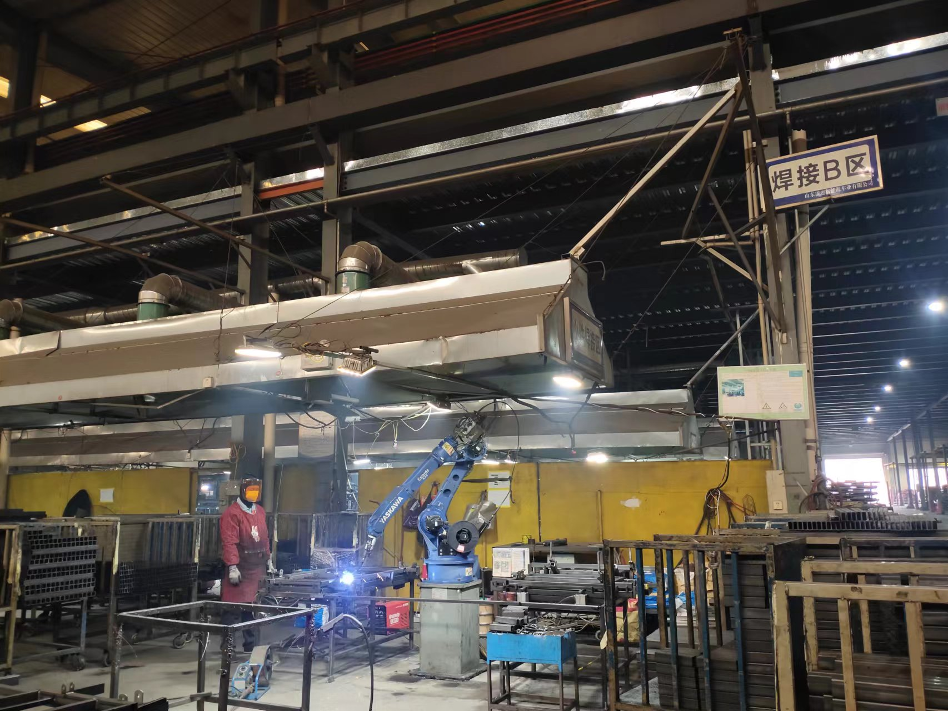
现场调查 | 调查人 | 于宪成
现场调查 | 调查人 | -
现场调查 | 用人单位陪同人 | 苏伟、寇益明
现场调查 | 日期 | 2023.3.22
现场检  测采样 | 检测采样人 | 王翠翠 | 显著标志物前照片 | 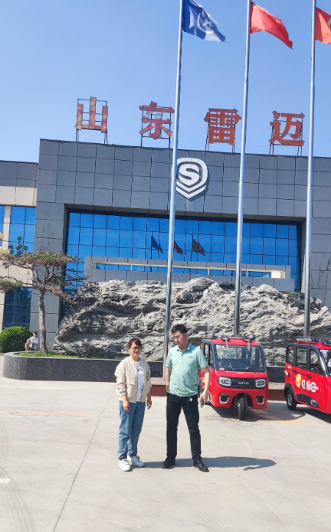 | 工作照片 | 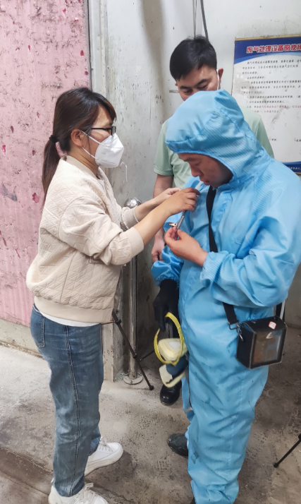
现场检  测采样 | 检测采样人 | 米昌威
现场检  测采样 | 检测采样人 | -
现场检  测采样 | 用人单位陪同人 | 寇益明
现场检  测采样 | 日期 | 2023.6.07-2023.6.09
职业病危害因素及检测结果 | 建设项目生产过程中职业病危害因素 | 其他粉尘、电焊烟尘、矽尘、锰及其化合物、碳酸钠、氢氧化钠、苯乙烯、乙酸丁酯、二甲苯、丙烯酸、丙烯腈、1,3-丁二烯、磷酸、氮氧化物、臭氧、硫化氢、一氧化碳、工频电场（50Hz）、紫外辐射、高温、噪声等
职业病危害因素及检测结果 | 检测结果 | 部分岗位噪声、粉尘超标，其余岗位符合GBZ2.1、GBZ2.2的限值要求。
评价结论 | 职业病危害风险分类 | 属于“职业病危害严重”的建设项目。
评价结论 | 综合结论 | 该项目在生产过程中采取了防尘、防毒、防噪声、防高温等职业病危害防护措施，各项职业病危害防护措施可行，职业病危害防护设施达到了一定的防护效果，本评价报告认为该项目职业卫生管理、职业健康监护方面还需要进一步完善。建设单位应根据本报告提出的建议进行整改，并提出相应的整改方案及完成期限，以达到保护职工健康的要求。建设单位按照本报告书的建议整改完善后将能满足《中华人民共和国职业病防治法》（主席令[2018]第24号）、《工作场所职业卫生管理规定》（国家卫生健康委员会令第5号）、《建设项目职业病防护设施“三同时”监督管理办法》、《工业企业设计卫生标准》（GBZ1-2010）等相关法律、法规的要求，具备了职业病危害防护设施竣工验收条件，可以自行组织竣工验收。
技术审查专家组评审意见(需要评审的项目) |  | 1．完善评价范围，完善项目评价依据，评价依据与本项目要有符合性和时效性。2.完善项目概况，补充完善公用及辅助工程情况。3.补充完善项目劳动定员和工作制度的介绍，根据劳动定员对该项目劳动防护用品的配备情况（规格、型号、防护等级）等进行综合分析和评价等专家提出的其他意见、建议。

